Solenopsis invicta.
- Descripción taxonómica
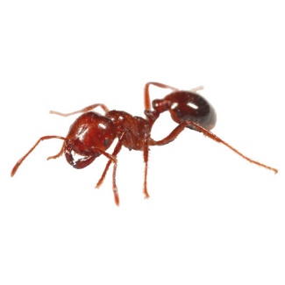
Reino: Animalia
Phylum: Arthropoda
Clase: Insecta
Orden: Hymenoptera
Familia: Formicidae
Género: Solenopsis
Foto 1: AJ Cann (CC BY-NC-SA), 2009.
Fuente: www.flickr.com/photos/47353092@N0O/3194994796

Especie: Solenopsis invicta
- Nombre común
Solenopsis invicta, comúnmente conocida como la hormiga roja de fuego, roja importada, Hormiga colorada, brava hormiga.
- Sinonimias
Taber (2000) proporciona una historia del estado taxonómico de S. invicta. Las hormigas de fuego comprenden un grupo de 18 a 20 especies nativas al Nuevo Mundo dentro del género Solenopsis. Este género contiene alrededor de 200 especies, entre ellas 'ladrón' hormigas, que anidan cerca de otros nidos de hormigas y les roban la comida. La mayoría de las hormigas ladrón son incapaces de picar a seres humanos.

En 1916, Santschi (en Shattuck et al., 1999) descrito y nombrado Solenopsis saevissima wagneri de Argentina, y más tarde de Paraguay y Bolivia. En 1952 Wilson examinó los Solenopsis saevissima complejo de especies y se coloca wagneri como sinónimo menor de S. saevissima saevissima. Buren (1972) reconoce dos especies distintas en el sur de EE.UU., Solenopsis richteri Forel, 1909 y una especie no descrita sobre la que proponía el nombre de S. invicta. En 1991, Trager examinó el S. geminata grupo de especies, que incluye S. invicta, S. saevissima y especies relacionadas, y concluyó que S. wagneri era correspondía específicamente con S. invicta, y no S. saevissima como se creía anteriormente. En 1995, Bolton reconoció S. wagneri como un nombre disponible y se trató S. invicta como un sinónimo menor de S. wagneri (Shattuck et al., 1999). Debido a que el uso del nombre S. wagneri causaría una gran confusión e interrumpir la literatura científica no taxonómico respecto a esta especie, Shattuck et al. 1999, propusieron que el uso de S. invicta debe mantenerse debido a su amplio uso en la literatura científica.

- Origen y distribución
S. Invicta es una hormiga nativa de América del Sur. Es un agresivo forastero generalista que se produce en altas densidades y por lo tanto puede dominar la mayoría de las fuentes de alimentos potenciales. Se reproduce y se propaga rápidamente y, si se le molesta, puede trasladarse rápidamente, asegurando la supervivencia de la colonia. S. invicta es altamente invasiva debido a su alta capacidad reproductiva, gran tamaño de las colonias, la capacidad para explotar trastornos humanos, la gama de alimentos de ancho y capacidad de picadura. Su capacidad de picadura le permite someter a la presa e incluso repeler a los competidores más grandes vertebrados a partir de recursos (ISSG, 2014). S. invicta se ha generalizado en el sur de los EE.UU. y el Caribe después de su introducción en la década de 1930 (Morrison et al., 2004). También se ha introducido en partes de Australia y Nueva Zelanda. S. Invicta es una de las hormigas invasoras más célebres y ha sido nominado para la lista de invasores peor el 100 del mundo compilada por el Grupo de Especialistas en Especies Invasoras (ISSG, 2014).
- Estatus en México
En el 2005 Solenopsis invicta fue reportada por primera vez en México, en tres estados de la frontera de Mexicana: Tamaulipas, Nuevo León y Coahuila (Sánchez- Peña et al., 2005), en 2009 Quezada-Martínez y colaboradores, realizaron un estudio sobre las infestaciones de Solenopsis invicta en Matamoros, Tamaulipas. Un año después en el estado de Guanajuato se obtuvo el primer informe sobre la presencia de "la hormiga roja de fuego" en plantaciones alfalfa, fresa y frijol con un promedio de 280 nidos por hectárea (Salas-Araiza et al., 2012). En 2013 González-Valdivia y Colaboradores reportaron a esta especie en sistemas agroforestales de 3 regiones dentro del Corredor Biológico Mesoamericano en Tabasco, México. No se sabe exactamente como llegó esta especie al país, sin embargo en los estados del Norte pudo haberse dispersado de manera natural desde Brownsville, en cambio en la región centro es posible que llegará por medio del transporte humano y en la parte sur se infiere que llegó de manera accidental por ruta de transporte de larga distancia, en una embarcación.
- Hábitat y hospederos
S. invicta es un insecto social que forma colonias en el suelo u otros medios adecuados. Sin embargo, bajo condiciones de laboratorio, pueden ser cultivadas sin medios de comunicación (Banks et al., 1981). Las colonias de vez en cuando pueden ocurrir en huecos de las paredes y otras áreas, tales como casas de servicios públicos.

S. invicta puede vivir en una amplia gama de hábitats y es capaz de dominar los hábitats alterados. También le va bien en las condiciones extremas de la selva de América del Sur lluvia (Trager, 1991). En las zonas boscosas perturbados y desarrollados, S. invicta nidos son abundantes a lo largo de los caminos y senderos cerca de los edificios. Apareadas recién S. invicta reinas a menudo se mueven a pastos (Taber, 2000). En las zonas infestadas, las colonias son comunes en las zonas de césped, jardines, patios de escuelas, parques, caminos y campos de golf. Los nidos suelen ocurrir en lugares abiertos y soleados son especialmente comunes en suelos removidos.

Hospedero de S. invicta es Vegetación baja (incluyendo la hierba), el suelo, perturbado sitios, montones de basura, márgenes de carreteras, superficies brillantes, la construcción de bordes y fundaciones, bancos orientados al norte, bordes de la losa de hormigón, agrietado concreto, los desagües y las alcantarillas, equipos eléctricos, rocas expuestas, estacas de la cerca, zonas de césped, bordes, tuberías de agua caliente, malas hierbas aisladas, los registros y los tapones, grava suelta, bases planta de tiesto, la base del árbol de floración, arbustos, postes, superficies verticales, de malezas y, estructuras de madera.

- Descripción y Ciclo biológico
Para cumplir este objetivo se determinó primero la duración de los diferentes estados de desarrollo (huevo, larva, pupa) de la hormiga. Para hacer el seguimiento se separó la reina y algunas obreras de una colonia inicial a una subcolonia. Al cabo de un par de días la reina era devuelta a la colonia de origen (inicial), quedando la subcolonia compuesta de obreras al cuidado de la cría. A esta cría, consistente inicialmente de huevos, se le observó su desarrollo hasta la etapa adulta.
Las hormigas obreras

Las hormigas obreras son sin alas, de color marrón rojizo con abdómenes negros, y el rango de 1,5 a 5 mm de largo oscuro. Los trabajadores en el género Solenopsis son polimórficos, lo que significa que se diferencian físicamente en más de dos corporales formas diferentes (Holway, 2002 en ISSG, 2014). Primeros trabajadores de una nueva colonia, llamadas mínimas, son más pequeños que los de las generaciones posteriores. Los menores son un poco más grande, y medios de comunicación más grandes fijas (Taber, 2000). El más grande es el principal trabajador, que (en las generaciones posteriores) pueden alcanzar longitudes de hasta 5 mm. El aguijón de S. invicta hormigas se puede encontrar en la punta del abdomen bajo examen cercano.

Etapas del desarrollo

Los huevos son esféricas y de color blanco cremoso y las larvas son sin patas, color crema y con una cápsula de la cabeza distinta. Las pupas se parecen a las hormigas obreras y son inicialmente de color blanco cremoso giro más oscuro antes de que las hormigas adultas emergen (eclose). Los huevos, larvas y pupas se les conocen como una cría.

Sexuales o alados Reproductoras

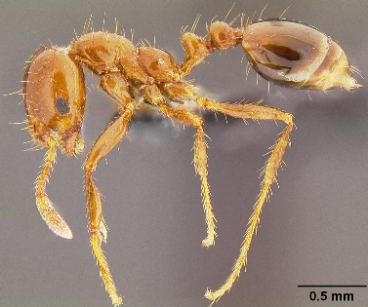
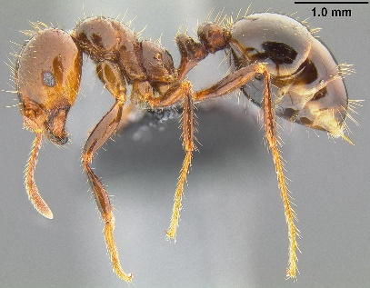
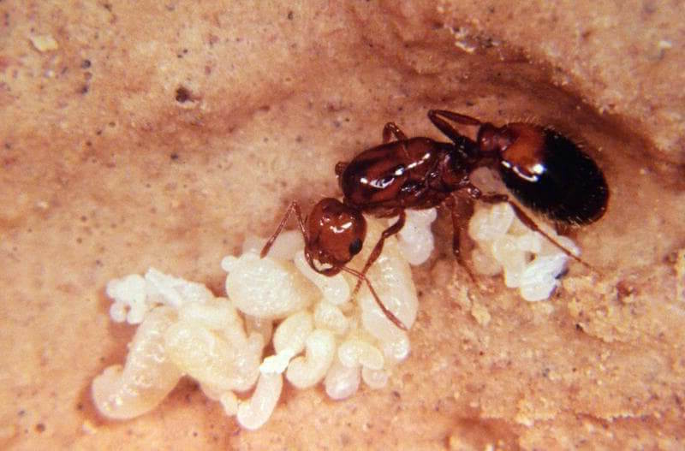
Las hembras son de color marrón rojizo mientras que los machos son brillantes y de color negro con una cabeza más pequeña. Estas hormigas se quedan en la colonia hasta que se den las condiciones para su vuelo. Las hormigas reinas se aparean, las hembras reproductoras, son más grandes que las hormigas obreras (9 mm) y se quitan sus alas después de un vuelo nupcial.
Foto 2: Hormiga colorada Foto 3: Trabajador Grande Foto 4: Trabajador menor
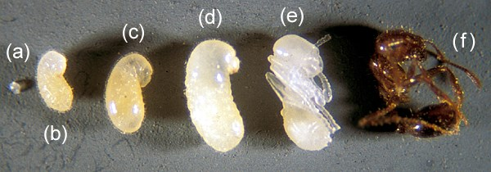
Foto 6: Solenopsis invicta (hormiga roja de fuego); desarrollo de la hormiga del trabajador a partir de huevos (a) fases larvarias o estadios (bd), pupa (e) y adulto (f).

- Daños causados
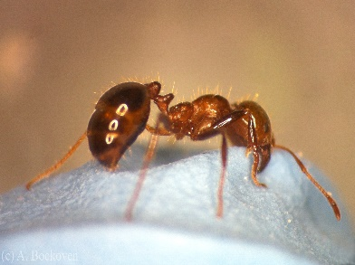
- Cambios en los ecosistemas / alteración del hábitat
- Daños Anfitrión
- Aumenta la vulnerabilidad a las invasiones
- Daños a la infraestructura
- Impacta negativamente la agricultura
- Impacta negativamente la salud animal
- Impacta negativamente acuicultura / pesca
- Repercute negativamente en las prácticas culturales tradicionales
- Impacta negativamente la silvicultura
- Impactos negativos sobre la salud humana
- Impacta negativamente el turismo
- Reducción de la biodiversidad nativa
- Amenaza a / pérdida de especies en peligro de extinción
- Amenaza a / pérdida de especies nativas

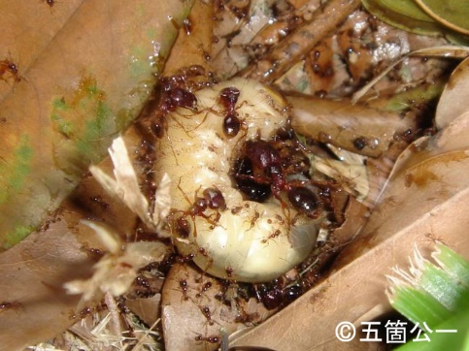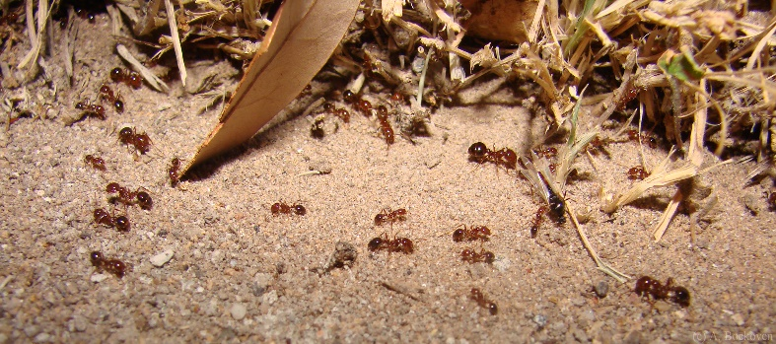

- Distribución y alerta
S. invicta es originaria de América del Sur. En los EE.UU., S. invicta fue introducido por primera vez de Brasil en cualquiera de Mobile, Alabama, o Pensacola, Florida, entre 1933 y 1945. S. invicta ocupa actualmente 128 millones de hectáreas en nueve estados del sudeste de los EE.UU. (Alabama, Arkansas, Florida, Georgia, Louisiana, Mississippi, Carolina del Norte, Carolina del Sur y Texas), con infestaciones limitadas en Arizona, Oklahoma, Tennessee, Nuevo México y California.
Las infestaciones se producen también en varios países de las islas del Caribe, incluyendo Puerto Rico, las Bahamas, los británicos y las Islas Vírgenes de Estados Unidos, Antigua y Trinidad (Davis et al., 2001).
S. invicta ha sido reportado en las Islas Caimán, Malasia, Singapur, Trinidad y Tobago, y las Islas Turcas y Caicos (ISSG 2014). También se ha detectado en Nueva Zelanda y Australia (Brisbane) (Korzukhin et al., 2001), Hong Kong (Hong Kong Centro de Información del Gobierno, 2005), Taiwán (Chen et al., 2005) y China. Nuevas incursiones Zelanda han sido erradicadas y las poblaciones de China continental están ya sea erradicada o actualmente en fase de erradicación (GEEI, 2014).

La propagación de S. invicta se ha visto favorecido por los seres humanos a través del envío de los artículos infestados, tales como los medios de comunicación para macetas vivero, césped, pacas de heno o el suelo. Objetos contaminados con tierra representan un alto riesgo porque el suelo es el material de anidamiento de S. invicta.

Equipo eléctrico usado que ha sido utilizado al aire libre o ha estado en contacto con el suelo ha sido frecuentemente citado como que contiene S. invicta infestaciones. Las hormigas obreras son atraídas al calor o feromonas liberan cuando otros trabajadores son electrocutados. La carcasa del equipo eléctrico también proporciona calor y refugio para las colonias, atrayendo así la infestación.
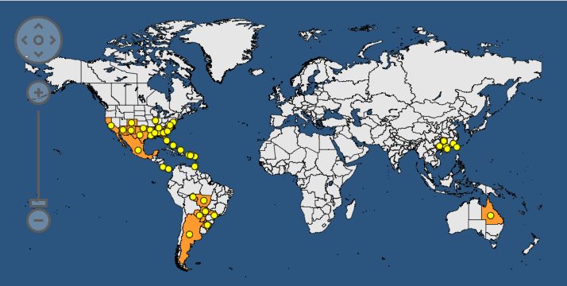
Mapa 1: Distribución de S. invicta PRESENTE TRANSITORIO , Base de Datos Mundial de la EEPO, 06/06/2017. https://gd.eppo.int/taxon/SOLEIN/distribution.

S. invicta se ha introducido en partes de Australia, América del Norte y en algunos ecosistemas vulnerables isla, incluyendo islas en el Caribe (Puerto Rico y las Islas Vírgenes) y el Pacífico (Nueva Zelanda) (McGlynn, 1999;. Korzukhin et al, 2001; GEEI, 2010) y tiene el potencial para colonizar otras numerosas regiones. Sobre la base de la precipitación y los datos de temperatura y predicciones basadas en la temperatura, Morrison et al. (2004) determinaron el potencial de expansión de rango mundial de S. invicta y llegó a la conclusión de que grandes áreas de México, el norte de América del Sur y América Central y muchas islas del Caribe están en gran riesgo de invasión por S. invicta. Gran parte de la región que rodea el Mar Mediterráneo, así como algunas zonas cercanas al Mar Negro y Caspio, también están en riesgo (Morrison et al., 2004).
- Forma de dispersión
Las colonias uniclonales crecen a los lados y eventualmente se separan en colonias nuevas, en Estados Unidos este tipo de colonias se dispersa hasta 40 metros al año. Sin embargo esta especie también es multiclonal y en estas colonias casos la producción de hembras reproductivas con alas es común. Los nidos nuevos no son visibles por varios meses (ISC, 2013).
Pueden sobrevivir en el agua por lo que las inundaciones estimulan su dispersión (ISC, 2013).
- Controles recomendados
S. invicta es una plaga que causa graves pérdidas económicas en gastos de control y mitigación. En California, los daños pronosticados por la University of California researchers oscilan entre 3 y 9 mil millones de dólares en los próximos 10 años si esta hormiga no se controla (Jetter et al., 2002). El daño causado por S. invicta ha motivado a diversos países a invertir para la erradicación en los lugares invadidos. Australia ha gastado 137 millones de dólares desde 2001 tratando de erradicar a “la hormiga roja de fuego” (Queensland Dept. De Industrias Primaria y Pesca, 2007), y Nueva Zelanda ha gastado más de 6,1 millones de dólares desde 2001 respondiendo a tres incursiones de S. invicta (Gutrich, 2007). Las tácticas empleadas en los programas de manejo de hormigas de fuego, incluyen métodos culturales y de control biológico junto con un uso juicioso de los productos insecticidas (Drees et al., 2013).
- Medidas fitosanitarias
La inspección y el tratamiento o eliminación de la suciedad comprende fitosanitarias métodos que están diseñados para prevenir o mitigar la propagación de S. invicta.
- Control químico:
Los productos insecticidas registrados para el control de hormigas de fuego, se dividen en tres tipos: los tratamientos para los montículos de hormigas individuales, tratamientos de superficie y productos granulares como cebos. Dependiendo del ingrediente activo, la actividad de las hormigas se puede eliminar rápidamente o con el tiempo (Drees et al., 2013). Por ejemplo, los insecticidas piretroides se aplican para eliminar la actividad de las hormigas sobre el suelo y esto sucede en aproximadamente una hora. Por el contrario, las aplicaciones de fipronil granulares eliminan las colonias lentamente durante 4-6 semanas (Flanders y Drees, 2004). Los ingredientes activos utilizados comúnmente son: carbaryl, ácido bórico, fipronil, aletrinas, resmetrina, bifentrina, cipermentrina, acefato, spinosad, entre otros (Drees et al., 2006). En el caso del químico fipronil se recomienda aplicar en áreas abiertas una dosis de 2.5 ml/ 100 L, inyectando directamente en el nido de 25 a 40 L de tóxico. Otra forma de aplicación es en cebos granulares usando aplicadores manuales: hidrametilnona 5 g / Kg en una mezcla de grano de maíz y aceite de soya, distribuyendo alrededor del área infestada con una tasa de aplicación de 2.5 Kg / ha, teniendo cuidado de aplicar a una distancia mínima de 8 metros lejos de fuentes de agua; Piriproxifen 5 g / Kg dentro de 8 m de agua con una tasa de aplicación 1.6-2 kg / ha; Metopreno 5 g / Kg con una tasa de aplicación de 1.6-2 Kg. En todos los casos es importante no aplicar durante la temporada humedad del año y cuando existe pronóstico de lluvia dentro de las próximas 6 horas a la aplicación. El equipo necesario para la protección personal debe incluir: guantes de nitrilo o guantes de jardinería gruesos, botas de goma, bata y respirador con filtros aprobados para fipronil. También es importante evitar entrar en el área tratada hasta que el químico aplicado se haya secado. En el caso de cultivos, no se debe cosechar los cultivos durante 7-42 días después del tratamiento con productos a base de fipronil (PIAT, 2017).
- Control biológico:
Recientemente se han realizado esfuerzos para introducir y mantener enemigos naturales de Solenopsis invicta en los Estados Unidos, incluyendo los parasitoides del género Pseudacteon spp. (Diptera: Phoridae), la enfermedad de las hormigas de fuego; Kneallhazia solenopsae (microsporidios: Tubulinosematidae) (Williams et al., 1999), y varios virus SINV-1, 2 y 3 (Valles y Strong, 2005; Hashimoto y Valles, 2008; Valles y Hashimoto, 2009). En conjunto, estos son los enemigos naturales que se espera logren la supresión sostenible de poblaciones de la hormiga de fuego (Williams et al., 2003).
- Bibliografía
Banks WA, Lofgren CS, Jouvenaz DP, Stringer CE, Bishop PM, Williams DF, Wojcik DP, Glancey BM, 1981. Techniques for collecting, rearing, and handling imported fire ants. Advances in Agricultural Technology, Science and Education Administration, United States Department of Agriculture, AAT-S-21:9 pp.
Bolton B, 1995. A New General Catalogue of the Ants of the World. Cambridge, Massachusetts, USA: Harvard University Press.
Buren WF, 1972. Revisionary studies on the taxonomy of the imported fire ants. Journal of the Georgia Entomological Society, 7(1):1-26.
Centro de Información del Gobierno de Hong Kong, 2005. Plagas-en-breve - número 5: Las hormigas rojas de fuego importadas. Departamento de Higiene Alimentaria y Ambiental, Hong Kong. http://www.fehd.gov.hk/safefood/pest-fire-ants.html.
Chen YUFEI, Chang HungChia, Chao Chaoming, 2005. hormiga de fuego, un nuevo peligro para los campamentos militares en Taiwán. Diario de Ciencias Médicas, 25 (3): 161-165. http://jms.ndmctsgh.edu.tw/
Davis, L. R., Vander Meer, R. K. and Porter, S. D. 2001. Red imported fire ants expand their range across the West Indies. Florida Entomologist 84(4): 735-736.
Drees BM, 2000. Los Scripps Howard de Texas Encuesta: hormigas de fuego en Texas. Caminos de las hormigas de fuego, 3 (5), Extensión Cooperativa de Texas, College Station, Texas, EE.UU. http://fireant.tamu.edu/materials/newsletters/fatrails3.005.htm#scripps.
Drees, B. M., Calixto, A. A. & Nester, P. R. 2013. Integrated pest management concepts for red imported fire ants Solenopsis invicta (Hymenoptera: Formicidae). Insect science. 20 (4): 429-438
Flanders, K. L. & Drees, B. M. 2004. Management of imported fire ants in cattle production systems. ANR-1248. Alabama Cooperative Extension System. Auburn, AL. 8 p.
GEEI, 2014. Especies invasoras Global de Base de datos (GISD). Especies invasoras grupo de especialistas de la Comisión de Supervivencia de especies de la UICN. http://www.issg.org/database/welcome/.
Gobierno de Queensland, 2003. Las hormigas de fuego - programa de erradicación. Queensland, EE.UU.: Departamento de Agricultura, Pesca y Bosques, Gobierno de Queensland.
Gutrich, J. J., VanGelder, E. & Loope, L. 2007. Potential economic impact of introduction and spread of the red imported fire ant, Solenopsis invicta, in Hawaii. Environmental science & policy. 10 (7): 685-696.
Hashimoto, Y. & Valles, S. M. 2008. Infection characteristics of Solenopsis invicta virus 2 in the red imported fire ant, Solenopsis invicta. Journal of Invertebrate Pathology. 99: 136- 140.
Holway DA, Lach L., Suarez AV, Tsutsui ND, Caso TJ 2002. Las causas y consecuencias de las invaciones de hormigas revisión anuel de Ecologia y sistematica 33, Pp. 181-233.
ISC. 2013. Solenopsis invictca. Consultado 22 de abril de 2013 en http://www.cabi.org/isc/?compid=5&dsid=50569&loadmodule=data sheet&page=481&site=144.
ISSG, 2014. Global Invasive Species Database (GISD). Invasive Species Specialist Group of the IUCN Species Survival Commission. http://www.issg.org/database/welcome/
Jetter, K. M., Hamilton, J. & Klotz, J. H. 2002. Red imported fire ants threaten agriculture, wildlife and homes. California Agriculture. 56 (1): 26-34.
Korzukhin MD, Porter SD, Thompson LC, Wiley S, 2001. Modelado límites del rango dependientes de la temperatura para el fuego Solenopsisinvicta hormiga (Hymenoptera: Formicidae) en los Estados Unidos. Environmental Entomology, 30 (4): 645-655.
McGlynn, T. P. 1999. The worldwide transfer of ants: geographical distribution and ecological invasions. Journal of Biogeography. 26: 535-548.
Morrison LW, Porteer SD, Daniels E, Korzukhin MD, 2004. Potential global range expansion of the invasive fire ant, Solenopsis invicta. Biological Invasions, 6:183-191.
PIAT. 2017. Red imported fire ant treatment options. Fecha de actualización: 02 de marzo de 2017. http://piat.org.nz/getting-rid-of-ants/management-case-studies/red-importedfire-ant-management-options.
Salas-Araiza, M. D., P. W. Mackay, et al. (2012). "First Report of the Red Imported Fire Ant Solenopsis invicta Buren (Hymenoptera: Formicidae) from Central México." Entomological News 122(1): 93-94.
Shattuck SO, Porter SD, Wojcik DP, 1999. Case 3069. Solenopsis invicta Buren, 1972 (Insecta, Hymenoptera): proposed conservation of the specific name. Bulletin of Zoological Nomenclature, 56(1):27-30.
Taber SW, 2000. Fire Ants. College Station, Texas: Texas A&M University Press, 308 pp.
Trager JC, 1991. A revision of the fire ants, Solenopsis geminata group (Hymenoptera: Formicidae: Myrmicinae). Journal of the New York Entomological Society, 99:141-198.
Valles, S. M. & Strong, C. A. 2005. Solenopsis invicta virus-1A (SINV-1A): Distinct species or genotype of SINV-1? Journal of Invertebrate Pathology. 88, 232-237.
Valles, S. M. & Hashimoto, Y. 2009. Isolation and characterization of Solenopsis invicta virus 3, a new positive-strand RNA virus infecting the red imported fire ant, Solenopsis invicta. Virology. 388: 354-361.
Williams, D. F., Oi, D. H. & Knue, G. J. 1999. Infection of red imported fire ant (Hymenoptera: Formicidae) colonies with the entomopathogen Thelohania solenopsae (Microsporidia: Thelohaniidae). Journal of Economic Entomology. 92: 830- 836.
Williams D. F, DH Oi, Porter SD, Pereira RM, Briano JA, 2003. Control biológico de hormigas de fuego importadas (Hymenoptera: Formicidae). El entomólogo estadounidense, 49 (3): 150-163.

